UTENOS RAJONO SAVIVALDYBĖS ADMINISTRACIJA
Įstaigos kodas 188710442

PATVIRTINTA
Utenos rajono savivaldybės administracijos
Viešųjų pirkimų komisijos 2026-04-23 protokolu Nr. 1
PAKEITIMAI PATVIRTINTI:

supaprastinto viešojo pirkimo

„MAŽOSIOS ARCHITEKTŪROS ELEMENTAI VIDINKSTO PAKRANTĖJE“

VYKDOMO ATVIRO KONKURSO BŪDU,
SPECIALIOSIOS SĄLYGOS
Versija Nr. 1

Turinys
1. Bendra informacija 2
2. Pirkimo objektas 2
3. Susitikimai su tiekėjais 3
4. Tiekėjų pašalinimo pagrindai ir kvalifikacijos reikalavimai 3
5. Reikalavimai, susiję su nacionaliniu saugumu 3
6. Specialieji reikalavimai pasiūlymų rengimui ir pateikimui 3
7. Pasiūlymo galiojimo užtikrinimas 4
8. Elektroninis aukcionas 4
9. Pasiūlymų vertinimas 4
10. Sutarties sudarymas 4
Pirkimo sąlygų 1 priedas „Terminai“ 5
Pirkimo sąlygų 2 priedas „Techninė specifikacija“ 8
Pirkimo sąlygų 3 priedas „Tiekėjų pašalinimo pagrindai“ 14
Pirkimo sąlygų 4 priedas „Tiekėjų kvalifikacijos reikalavimai” 25
Pirkimo sąlygų 5 priedas „EBVPD“ 25
Pirkimo sąlygų 6 priedas „Pasiūlymo forma“ 25
Pirkimo sąlygų 7 priedas „Pasiūlymų vertinimo kriterijai ir sąlygos“ 25
Pirkimo sąlygų 8 priedas „Tiekėjo deklaracija juridiniam asmeniui“ 26
Pirkimo sąlygų 9 priedas „Tiekėjo deklaracija fiziniam asmeniui“ 28
Pirkimo sąlygų 10 priedas „Sutarties projektas“ 30
Pirkimo sąlygų 11 priedas „Pažyma apie pasitelkiamus subtiekėjus/subrangovus/ ūkio subjektus, kurių pajėgumais bus remiamasi“ 31

- Bendra informacija
  - Perkančioji organizacija – Utenos rajono savivaldybės administracija, įstaigos kodas 188710442, adresas: Utenio a. 4, Utena, darbo laikas: I-IV – 8.00-17.00 val., V – 8.00-15.45 val. Perkančioji organizacija nėra PVM mokėtoja.
  - Pirkimą „Mažosios architektūros elementai Vidinksto pakrantėje“ PO vardu atlieka Utenos rajono savivaldybės administracijos Centralizuotų pirkimų skyrius. Pirkimas vykdomas pagal 2021–2027 m. ES fondų investicijų programos projektą „Viešosios turizmo infrastruktūros pritaikymas lankymui Utenos rajono savivaldybėje (I etapas)“ Nr. 29-332-P-001.
  - Pirkimas „Mažosios architektūros elementai Vidinksto pakrantėje“ neatliekamas naudojantis centralizuotų pirkimų katalogu, nes kataloge nėra prekių pozicijos, atitinkančios perkančiosios organizacijos techninį pirkimo objekto aprašymą (techninę specifikaciją).
  - Perkančioji organizacija nerezervuoja teisės dalyvauti pirkime.
  - Stebėtojai dalyvauti Komisijos posėdžiuose nėra kviečiami.
  - Vykdomas žaliasis pirkimas. Pirkimas vykdomas vadovaujantis 2011 m. birželio 28 d. Lietuvos Respublikos aplinkos ministro įsakymu „Dėl aplinkos apsaugos kriterijų taikymo, vykdant žaliuosius pirkimus, tvarkos aprašo patvirtinimo“ Nr. D1-508 patvirtinto Aplinkos apsaugos kriterijų taikymo, vykdant žaliuosius pirkimus, tvarkos aprašo 4.4.4 papunkčiu, perkančioji organizacija savarankiškai nustato aplinkos apsaugos kriterijų pagal 4.4.4.4 papunktyje nustatytą aplinkosauginį principą: Tiekėjas privalo pasiimti bet kokias su Sutarties vykdymu susijusias Prekių pakuotes, (įskaitant talpas) tam, kad jos būtų tinkamai sutvarkytos, pakartotinai panaudotos arba perdirbtos ir užtikrinti tinkamą šių pakuočių (ar talpų) rūšiavimą ir (ar) antrinį jų perdirbimą, bendradarbiauti su įgaliotais atliekų tvarkytojais. (Techninės specifikacijos 7 p.). Atitiktis nustatytiems reikalavimams bus tikrinama sutarties vykdymo metu.
  - Išankstinis skelbimas apie pirkimą nebuvo paskelbtas.
  - Pirkime perkančioji organizacija nenumato skelbti pranešimo dėl savanoriško ex ante skaidrumo.
  - Pirkime neleidžiama pateikti alternatyvių pasiūlymų.
1.10. Bendrosios pirkimo sąlygos yra neatskiriama šių pirkimo sąlygų dalis.

2. Pirkimo objektas
  - Perkančioji organizacija numato įsigyti mažosios architektūros elementus Vidinksto pakrantėje (kartu su montavimu), pagal BVPŽ priskiriamus pagrindiniam prekių kodui 3915000-8 „Įvairūs baldai bei įranga”, papildomas BVPŽ kodas darbams – 45200000-9 „Visi ar daliniai statybos ir civilinės inžinerijos darbai.“.
2.2 Pirkimo objektas į dalis neskaidomas. Pirkimo apimtys, reikalavimai ir techninė specifikacija apibrėžti specialiųjų pirkimo sąlygų 2 ir 10 prieduose.
2.3. Jeigu apibūdinant pirkimo objektą techninėje specifikacijoje - užduotyje (toliau-techninė specifikacija) ar kituose pirkimo dokumentuose nurodytas konkretus modelis ar tiekimo šaltinis, konkretus procesas, būdingas konkretaus tiekėjo tiekiamoms prekėms ar teikiamoms paslaugoms, ar prekių ženklas, patentas, tipai, konkreti kilmė ar gamyba, turi būti laikoma, kad kiekviena tokia nuoroda yra pateikta su žodžiais „arba lygiavertis“.
2.4. Jeigu apibūdinant pirkimo objektą techninėje specifikacijoje ar kituose pirkimo dokumentuose nurodytas standartas, techninis liudijimas ar bendrosios techninės specifikacijos (Europos standartą perimantis Lietuvos standartas, Europos techninio įvertinimo patvirtinimo dokumentas, informacinių ir ryšių technologijų bendrosios techninės specifikacijos, tarptautinis standartas, kitos Europos standartizacijos organizacijų nustatytos techninių normatyvų sistemos, nacionaliniai standartai, nacionaliniai techniniai liudijimai arba nacionalinės techninės specifikacijos, susijusios su darbų projektavimu, sąmatų apskaičiavimu ir vykdymu bei prekių naudojimu), turi būti laikoma, kad kiekviena tokia nuoroda yra pateikta su žodžiais „arba lygiavertis“.

3. Susitikimai su tiekėjais
3.1. Perkančioji organizacija nerengs susitikimo su tiekėjais dėl pirkimo sąlygų paaiškinimo.

4. Tiekėjų pašalinimo pagrindai ir kvalifikacijos reikalavimai
4.1. Reikalavimai dėl tiekėjo ir ūkio subjektų, kurių pajėgumais tiekėjas remiasi, pašalinimo pagrindų nebuvimo bei jų nebuvimą patvirtinantys dokumentai nurodyti specialiųjų pirkimo sąlygų 3 priede.
4.2. Tiekėjams nenustatomi kvalifikacijos reikalavimai.

5. Reikalavimai, susiję su nacionaliniu saugumu
5.1. Perkančioji organizacija tikrins tiekėjų, subtiekėjų, ūkio subjektų, kurių pajėgumais remiamasi, šiuos subjektus kontroliuojančių asmenų atitiktį nacionalinio saugumo reikalavimams. Perkančioji organizacija atmes tiekėjo pasiūlymą, jei VPĮ 45 straipsnio 2¹ 1, 2, 3 6 punkte nurodytas sąlygas tenkins tiekėjas ir (arba) jo subtiekėjai, ir (arba) ūkio subjektai, kurių pajėgumais remiamasi, ar šiuos subjektus kontroliuojantys asmenys. Tiekėjas kartu su pasiūlymu turi pateikti Tiekėjo deklaraciją (specialiųjų pirkimo sąlygų 8, 9 priedai).
5.2. Perkančiajai organizacijai kilus abejonių dėl tiekėjo laisvos formos deklaracijoje nurodytos informacijos teisingumo, ji prašys ekonomiškai naudingiausią pasiūlymą pateikusio tiekėjo pateikti šioje deklaracijoje nurodytą informaciją patvirtinančius, VPĮ 51 straipsnio 12 dalyje nurodytus ar kitus perkančiajai organizacijai priimtinus dokumentus.

6. Specialieji reikalavimai pasiūlymų rengimui ir pateikimui

6.1. Visą pasiūlymą sudaro CVP IS priemonėmis pateikiamų ir žemiau nurodytų dokumentų visuma:
- Tiekėjo pasirašytas pasiūlymas, parengtas pagal specialiųjų pirkimo sąlygų 6 priede pateiktą pasiūlymo formą;
- užpildyta pažyma apie pasitelkiamus subtiekėjus pagal šių specialiųjų sąlygų 11 priede pateiktą formą (tik tais atvejais, kai tiekėjas EBVPD II dalies C arba D punkte pažymi, kad remsis kitų ūkio subjektų pajėgumais arba dalį paslaugų teikimo perduos subtiekėjams);
- užpildytas ir pasirašytas EBVPD pagal specialiųjų pirkimo sąlygų 5 priede pateiktą formą;
- Tiekėjo deklaracijos pagal specialiųjų pirkimo sąlygų 8 ar 9 priede pateiktą formą;
- jungtinės veiklos sutarties kopija (jeigu pirkime dalyvauja ūkio subjektų grupė jungtinės veiklos sutarties pagrindu);
- jei tiekėjas pasitelkia ūkio subjektus, kurių pajėgumais remiasi, – įrodymai, kad šie ištekliai bus prieinami per visą sutartinių įsipareigojimų vykdymo laikotarpį;
- jei tiekėjas pasitelkia subtiekėjus, subtiekėjo deklaracija ar kitas dokumentas, patvirtinantis jo sutikimą būti subtiekėju pirkime;
- įgaliojimas ar kitas dokumentas (pvz., pareigybės aprašymas), suteikiantis teisę pasirašyti tiekėjo pasiūlymą, (taikoma, kai pasiūlymą patvirtina ne tiekėjo vadovas, o įgaliotas asmuo);
    - atitiktį prekių techniniams parametrams/charakteristikoms pagrindžiantys dokumentai pagal specialiųjų pirkimo sąlygų 2 ir 6 prieduose pateiktą informaciją.
6.2. Pasiūlymo dokumentai gali būti pasirašyti fiziniu parašu arba kvalifikuotu elektroniniu parašu. Jeigu tiekėjas dokumentus tvirtina naudodamas elektroninį, o ne fizinį parašą, elektroninis parašas turi atitikti VPĮ 22 straipsnio 11 dalies 2 ir 3 punktuose nustatytus reikalavimus.
Perkančiajai organizacijai kilus abejonių dėl dokumentų tikrumo, ji turi teisę reikalauti pateikti dokumentų originalus. Gali būti:
- pateikiami kvalifikuotu elektroniniu parašu pasirašyti elektroninėmis priemonėmis suformuoti dokumentai;
- skaitmeninės dokumentų kopijos (fiziniu parašu tvirtinami dokumentai turi būti pateikiami pasirašyti ir nuskenuoti.
6.3.Pasiūlymas turi būti parengtas lietuvių kalba. Jei kurie nors su pasiūlymu teikiami dokumentai parengti ne ta kalba, kuria reikalaujama, turi būti pateiktas tikslus vertimas į reikalaujamą kalbą. Perkančiajai organizacijai turint įtarimų dėl pasiūlyme pateikto dokumento vertimo kokybės ir (ar) jo atitikties dokumento originalo turiniui, perkančioji organizacija reikalauja pateikti vertimą atlikusio asmens parašu ir vertimų biuro antspaudu (jei turi) patvirtintą šio dokumento vertimą, arba kad vertimą atlikusio asmens parašas būtų patvirtintas notariškai.
  - Bendra pasiūlymo kaina su PVM turi būti nurodoma dviejų skaičių po kablelio tikslumu.
  - Tiekėjų pasiūlymuose nurodytos kainos bus vertinamos ir lyginamos su visais mokesčiais, įskaitant PVM.

- Pasiūlymo galiojimo užtikrinimas
7.1. Perkančioji organizacija nereikalauja užtikrinti pasiūlymo galiojimą, tačiau pasilieka teisę kreiptis į teismą dėl žalos, atsiradusios dėl to, kad pasiūlymo galiojimo laikotarpiu tiekėjas pakeičia ar atšaukia savo pasiūlymą ar pirkimo laimėtojas atsisako sudaryti sutartį, atlyginimo.

- Elektroninis aukcionas
8.1. Perkančioji organizacija pirkime netaikys elektroninio aukciono.

- Pasiūlymų vertinimas
9.1. Perkančioji organizacija ekonomiškai naudingiausią pasiūlymą išrenka pagal tiekėjo pasiūlyme nurodytą kainą, kuri turi būti apskaičiuota ir nurodyta taip, kaip reikalaujama specialiųjų pirkimo sąlygų 6 priede.
9.2. Laimėjusiu pasiūlymu galės būti pripažintas tik 1 (vienas) ekonomiškai naudingiausias pasiūlymas, esantis pasiūlymų eilės pirmojoje vietoje, kurio kaina bus mažiausia.

- Sutarties sudarymas
  - Ši pirkimo procedūra atliekama siekiant sudaryti sutartį su tiekėju, kurio pasiūlymas, vadovaujantis pirkimo sąlygose nustatyta tvarka, bus pripažintas laimėjęs. Sutarties sąlygos pateikiamos specialiųjų pirkimo sąlygų 10 priede „Sutarties projektas“.
__________

Pirkimo sąlygų 1 priedas „Terminai“

Eil. Nr. | VEIKSMAS | DATA/DIENŲ SKAIČIUS/ LAIKAS  (Lietuvos laiku) | PASTABOS
1. | Pasiūlymų pateikimo terminas | nurodytas skelbime | Perkančioji organizacija turi teisę pratęsti pasiūlymų pateikimo terminą.
2. | Pradinis susipažinimas su CVP IS priemonėmis gautais pasiūlymais | Pradedamas ne anksčiau nei po 30 minučių po pasiūlymų pateikimo termino pabaigos
3. | Prašymą paaiškinti, patikslinti pirkimo sąlygas tiekėjas turi pateikti ne vėliau kaip: | 6 dienos iki pasiūlymų pateikimo termino dienos
4. | Perkančioji organizacija pirkimo sąlygų paaiškinimą, patikslinimą pateikia visiems tiekėjams ne vėliau kaip: | 4 dienos iki pasiūlymų pateikimo termino dienos
5. | Objekto apžiūra bus vykdoma: | NETAIKOMA
6. | Perkančioji organizacija rengs susitikimus su tiekėjais dėl pirkimo sąlygų paaiškinimo | NETAIKOMA
7. | Tiekėjai turi pateikti prekių pavyzdžius | NETAIKOMA
8. | Pasiūlymo galiojimo ir pasiūlymo galiojimo užtikrinimo (jei taikoma) terminas ne trumpesnis kaip | 90 (devyniasdešimt) dienų nuo pasiūlymų pateikimo galutinio termino pabaigos
9. | Perkančioji organizacija informuoja pirkimo dalyvius apie EBVPD vertinimo rezultatus ne vėliau kaip per | 3 (tris) darbo dienas nuo sprendimo priėmimo dienos
10. | Perkančioji organizacija pirkimo dalyviams praneša apie priimtą sprendimą nustatyti laimėjusį pasiūlymą, dėl kurio bus sudaroma sutartis ne vėliau kaip per | 3 (tris) darbo dienas nuo sprendimo priėmimo dienos
11. | Perkančioji organizacija, pirkimo dalyviui raštu paprašius, jam pateikia VPĮ 58 straipsnio 2 dalyje nustatytą informaciją ne vėliau kaip per | 15 (penkiolika) dienų nuo pirkimo dalyvio raštu pateikto prašymo gavimo dienos
12. | Tiekėjas turi teisę pateikti pretenziją perkančiajai organizacijai, pateikti prašymą ar pareikšti ieškinį teismui (išskyrus VPĮ 102 str. 3-4 p. numatytus atvejus) ne vėliau kaip per | 5 (penkias) darbo dienas nuo perkančiosios organizacijos pranešimo raštu apie jos priimtą sprendimą išsiuntimo tiekėjams dienos arba nuo paskelbimo apie perkančiosios organizacijos priimtus sprendimus dienos, jei VPĮ nenumato reikalavimo raštu informuoti tiekėjus apie perkančiosios organizacijos priimtus sprendimus;  15 (penkiolika) dienų nuo pranešimo išsiuntimo tiekėjams dienos, jeigu šis pranešimas nebuvo siunčiamas elektroninėmis priemonėmis" (VPĮ 102 str. 1 d. 1 p.).
13. | Perkančioji organizacija privalo išnagrinėti tiekėjo pretenziją priimti motyvuotą sprendimą ir apie jį, taip pat apie anksčiau praneštų pirkimo procedūros terminų pasikeitimą raštu pranešti pretenziją pateikusiam tiekėjui ir suinteresuotiems pirkimo dalyviams ne vėliau kaip per | 6 (šešias) darbo dienas nuo pretenzijos gavimo dienos
14. | Jeigu perkančioji organizacija per nustatytą terminą neišnagrinėja jai pateiktos pretenzijos, tiekėjas turi teisę pateikti prašymą ar pareikšti ieškinį teismui per (išskyrus VPĮ 102 str. 3-4 p. numatytus atvejus) | per 15 (penkiolika) dienų nuo dienos, kurią perkančioji organizacija turėjo raštu pranešti apie priimtą sprendimą pretenziją pateikusiam tiekėjui, suinteresuotiems pirkimo dalyviams.
15. | Perkančioji organizacija negali sudaryti sutarties anksčiau kaip po | 5 (penkių) darbo dienų  nuo perkančiosios organizacijos pranešimo raštu apie jos priimtą sprendimą išsiuntimo tiekėjams dienos arba nuo paskelbimo apie perkančiosios organizacijos priimtus sprendimus dienos, jei VPĮ nenumato reikalavimo raštu informuoti tiekėjus apie perkančiosios organizacijos priimtus sprendimus, o jeigu šis pranešimas nebuvo siunčiamas elektroninėmis priemonėmis, – ne anksčiau kaip po 15 (penkiolikos) dienų.
16. | Jeigu suinteresuotas dalyvis paprašys perkančiosios organizacijos pateikti laimėjusį pasiūlymą | VPĮ 102 straipsnio 1 dalyje nustatytas terminas ir atidėjimo terminas pratęsiami papildomam terminui, jį skaičiuojant nuo suinteresuoto dalyvio prašymo pateikti laimėjusį pasiūlymą pateikimo perkančiajai organizacijai dienos iki tol, kol suinteresuotam dalyviui bus pateiktas minėtas pasiūlymas. Jeigu laimėjusio dalyvio pasiūlymas pateikiamas tą pačią dieną, kai buvo paprašyta, VPĮ 102 straipsnio 1 dalyje nustatytas terminas ir atidėjimo terminas pratęsiami vienai darbo dienai

Pirkimo sąlygų 2 priedas „Techninė specifikacija“

„MAŽOSIOS ARCHITEKTŪROS ELEMENTAI VIDINKSTO PAKRANTĖJE“
TECHNINĖ SPECIFIKACIJA (UŽDUOTIS)
- Prekių pavadinimas: Mažosios architektūros elementai Vidinksto pakrantėje.
- Pirkėjas: Utenos rajono savivaldybės administracija, Utenio a. 4, LT- 28503, Utena.
- Pirkimo tikslas – įrengti mažosios architektūros elementus Vidinksto ežero pakrantėje.
- Prekių charakteristikos:
Eil. Nr. | Pavadinimas | Parametrai (specifikacija) | Mato vnt. | Kiekis
 | 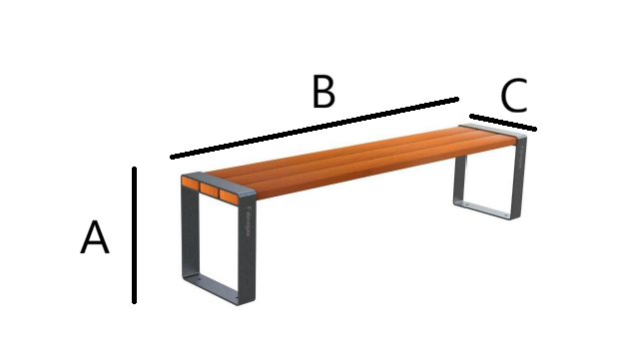  Pav. 1 lauko suoliukai  *Vizualizacija yra orientacinio pobūdžio | Suoliuko matmenys:  A= ne mažiau 400 mm.;  B= ne mažiau 1700 mm.;  C= ne mažiau 370 mm.;  Suoliuko kojos plieninės (arba lygiavertės) arba plastikinės arba perdirbto plastiko;  Sėdimoji dalis medinė arba plastikinė arba perdirbto plastiko.  Gali būti ir su atlošu ir be atlošo.  Įtvirtinimas – prekė turi būti stacionariai įtvirtinta. | Vnt. | 14
 | 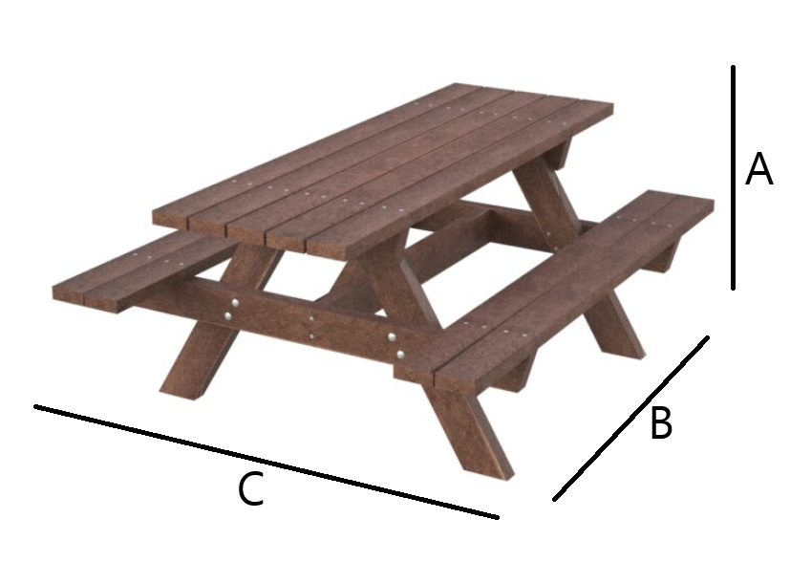  Pav. 2 lauko suolų su stalu komplektas  *Vizualizacija yra orientacinio pobūdžio | Prekės matmenys:  Stalo matmenys:  A - Ne mažiau 750 mm  B- Ne mažiau 1700 mm  C - Ne mažiau 1300 mm  Suolų matmenys:  A - Ne mažiau 400 mm  B- Ne mažiau 1700 mm  C - Ne mažiau 240 mm  Pagaminta iš perdirbto plastiko.  Komplektas - rudos spalvos.  Komplekte du suolai ir stalas.  Įtvirtinimas – prekė turi būti stacionariai įtvirtinta. | Kompl. | 3
 | 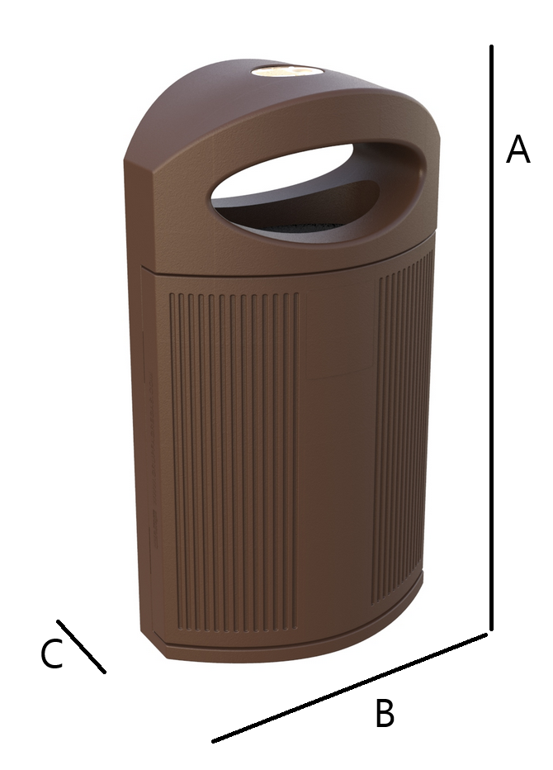  Pav. 3 lauko šiukšliadėžės  *Vizualizacija yra orientacinio pobūdžio | Matmenys:  - ne mažiau 900 mm  - ne mažiau 500 mm  - ne mažiau 400 mm  Šiukšliadėžė pagaminta iš plastiko arba metalo arba perdirbto plastiko.  Šiukšliadėžė turi būti rakinama, su vidiniu įdėklu, viršutinė šiukšliadėžės dalis uždara.  Įtvirtinimas – prekė turi būti stacionariai įtvirtinta.  Spalva – ruda arba juoda. | Vnt. | 4
 | 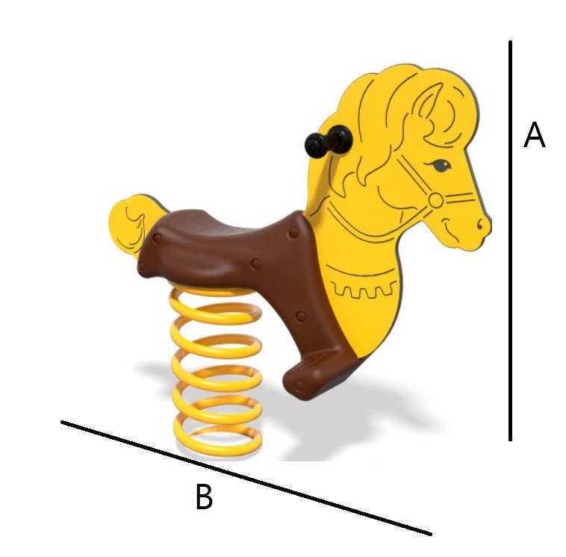  Pav. 4 spyruokliukas  *Vizualizacija yra orientacinio pobūdžio | Žaidimo elementas spyruokliukas.  Viršutinė dalis pagaminta iš plastiko arba perdirbto plastiko.  Spyruoklė – plieninė (arba lygiavertė)  Matmenys:  A – ne mažiau kaip 800 mm  B – ne mažiau kaip 850 mm  Vaikų žaidimo elementas turi būti įrengiamas pagal gamintojo instrukcijas, nurodymus bei rekomendacijas.  Vaikų žaidimo elementas turi būti patikimai įtvirtintas, saugūs naudotis vaikams ir suaugusiems, atitikti  Lietuvos higienos normas HN 131:2023 „Vaikų žaidimų aikštelės ir patalpos. Bendrieji sveikatos saugos  reikalavimai“.  Prieš perduodant naudoti vaikų žaidimų elementą Pirkėjui, Tiekėjas turės patikrinti (įvertinti) žaidimų  elemento atitiktis Lietuvos standartams LST EN 1176-2018 „Žaidimų aikštelių įranga ir dangos“ ar tapačių  standartų reikalavimams. Patikrinimą (įvertinimą) turi atlikti įstaiga, akredituota Lietuvos standarto LST EN  ISO/IEC 17020:2012 „Atitikties įvertinimas. Reikalavimai, keliami įvairių tipų kontrolės įstaigų veiklai“  atitikčiai kaip A tipo kontrolės įstaiga. Tiekėjas Pirkėjui perduoda šios įstaigos išduotą kontrolės ataskaitą arba kontrolės sertifikatą. | Vnt. | 1
 | 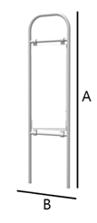  Pav. 5 informacinis stendas  *Vizualizacija yra orientacinio pobūdžio | Rėmas – plienas (arba lygiavertis)  Informacinė lenta – plastiko arba perdirbto plastiko plokštė  Matmenys:  A – ne mažiau 1500 mm  B – ne mažiau 500 mm  Įtvirtinimas – prekė turi būti stacionariai įtvirtinta. | Vnt. | 1
 | 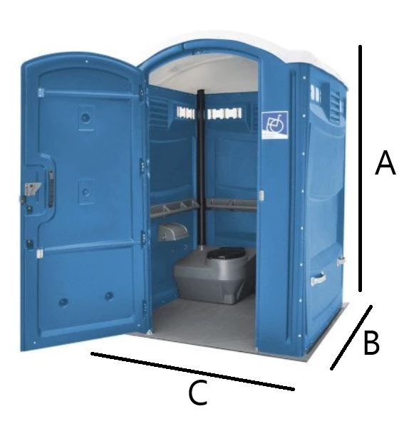  Pav. 6 biotualetas pritaikytas neįgaliesiems  *Vizualizacija yra orientacinio pobūdžio | Biotualetas pritaikytas neįgaliųjų poreikiams.  Turi būti galimybė įvažiavus į vidų neįgaliųjų vežimėliu apsisukti 360 laipsnių;  Nepakilusios nuo žemės paviršiaus tualeto grindys arba specialus užvažiavimas, neįgaliojo patekimui be kliūčių.  Biotualeto viduje turi būti turėklai;  Durys su užraktu;  Išmatavimai:  A – ne mažiau 2190 mm;  B - ne mažiau 1570 mm;  C - ne mažiau 1570 mm;  Nuotekų talpa, litrais ne mažiau 115 l  Pagamintas iš plastiko | Kompl. | 1
 | 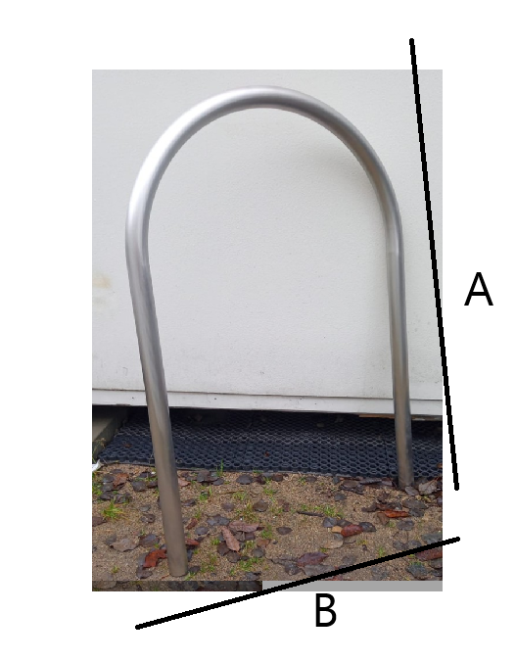  Pav. 8 dviračių stovai  *Vizualizacija yra orientacinio pobūdžio | Dviračių stovas pagamintas iš nerūdijančio plieno (arba lygiaverčio);  Vamzdžio diametras ne mažiau 42 mm  A – ne mažiau 800 mm;  B – ne mažiau 400 mm;  Įtvirtinimas – prekė turi būti stacionariai įtvirtinta. | Vnt. | 2

- Prieš pristatant prekes Tiekėjas, atvykęs prie Vidinksto pakrantės, dalyvaujant Pirkėjo atstovui, nužymi tikslias prekių sumontavimo vietas. Poilsiavietės elementų išdėstymo eksplikacija Pav. 9.
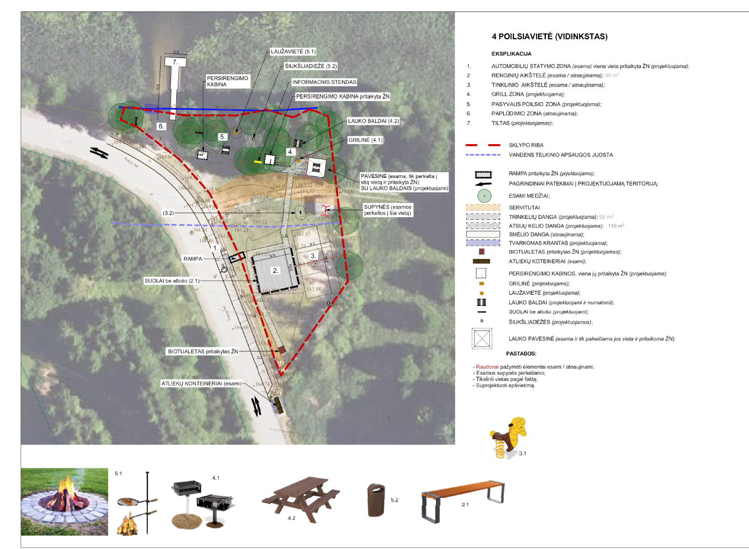
Pav. 9 Preliminari poilsiavietės elementų išdėstymo eksplikacija
- Poilsiavietės elementų išdėstymo eksplikacijoje pateikiami ir kiti planuojami įrengti elementai. Šio pirkimo objektas yra lauko suoliukai - 14 vnt., (pav.1), lauko suolu su stalu komplektas -3 kompl. (pav. 2), lauko šiukšliadėžės 4 vnt. (pav. 3), spyruokliukas – 1 vnt. (pav. 4), informacinis stendas – 1 vnt. (pav. 5), biotualetas pritaikytas neįgaliesiems – 1 kompl. (pav. 6 ), dviračių stovai – 2vnt. (pav. 8) bei šių elementų sumontavimas.
- Tiekėjas turi įvykdyti visus Techninės specifikacijos (užduoties) reikalavimus, įskaitant ir bet kokius kitus su prekių pristatymu bei įrengimu susijusius darbus, kurie nėra tiksliai apibrėžti Techninėje specifikacijoje (užduotyje), tačiau yra neatsiejamai susiję su Tiekėjo įvykdytinais Techninėje specifikacijoje (užduotyje) nurodytais darbais. Taip pat Tiekėjas turi įsivertinti visas kitas papildomas išlaidas, kurios yra susijusios su Darbų atlikimu, medžiagų transportavimo išlaidas, atliekų išvežimą ir utilizavimą, darbų atlikimui reikalingos įrangos ir mechanizmų panaudojimą ir nuomą, darbų aikštelės įrengimo kaštus, aikštelės aptvėrimą, teritorijos, kuriame įrengiamas laipynių parkas, sutvarkymą po įrenginių montavimo.
- Tikslius matavimus, apmatavimus, susijusius su prekių įrengimu, atlieka Tiekėjas ir juos įvertina bendroje pasiūlymo kainoje. Jei techninėje specifikacijoje (užduotyje) nurodytas konkretus gaminys, modelis ar medžiagiškumas Tiekėjas turi teisę siūlyti lygiaverčius gaminius, modelius ar medžiagas. Lygiavertiškumo įrodymas yra Tiekėjo atsakomybė.
- Prekės turi būti patikimai įtvirtintos, ir saugios naudotis.
- Tiekėjas turi įvykdyti visus Techninės specifikacijos reikalavimus, įskaitant ir bet kokius kitus darbus, kurie nėra tiksliai apibrėžti Techninėje specifikacijoje tačiau yra neatsiejamai susiję su Tiekėjo įvykdytinais Techninėje specifikacijoje nurodytais darbais.
- Tiekėjas, pristatęs ir sumontavęs prekes, turi palikti teritoriją sutvarkytą.
- Prekių pristatymo ir sumontavimo adresas: Utenos r. sav., Leliūnų sen., Pakalnių k., Žvejų g. 3.
- Pastaba. Jeigu techninėje specifikacijoje (užduotyje) nurodytas konkretus modelis ar šaltinis, konkretus procesas ar prekės ženklas, patentas, tipai, konkreti kilmė ar gamyba – gali būti pateikiamas lygiavertis objektas nurodytajam. Lygiavertiškumo įrodymas yra Tiekėjo pareiga.

Suderino: Statybos ir infrastruktūros plėtros skyriaus vedėjas | Nerijus Malinauskas
Parengė: Statybos ir infrastruktūros plėtros skyriaus vedėjo pavaduotoja | Aiva Kulbauskienė

Pirkimo sąlygų 3 priedas „Tiekėjų pašalinimo pagrindai“

  - TIEKĖJŲ PAŠALINIMO PAGRINDAI

1. Su pasiūlymu teikiamas tik EBVPD. PO su pasiūlymu nereikalauja pateikti lentelėje nurodytų pašalinimo pagrindų nebuvimą įrodančių dokumentų. Šių dokumentų PO reikalaus iš tiekėjų tik turėdama pagrįstų abejonių dėl šių tiekėjų patikimumo. Vis dėlto, PO bet kuriuo pirkimo procedūros metu gali paprašyti dalyvių pateikti visus ar dalį dokumentų, patvirtinančių jų pašalinimo pagrindų nebuvimą, jeigu tai būtina siekiant užtikrinti tinkamą pirkimo procedūros atlikimą.
2. Pašalinimo pagrindai taikomi tiekėjui (kai pasiūlymą teikia ūkio subjektų grupė – visiems tos grupės nariams) ir ūkio subjektams, kurių pajėgumais tiekėjas remiasi.
3. Perkančioji organizacija tiekėją pašalina iš pirkimo procedūros bet kuriame pirkimo procedūros etape, jeigu paaiškėja, kad dėl savo veiksmų ar neveikimo prieš pirkimo procedūrą ar jos metu jis atitinka bent vieną iš pirkimo dokumentuose nustatytų tiekėjo pašalinimo pagrindų, išskyrus VPĮ 46 straipsnio 10 dalyje nustatytus atvejus (tačiau atsižvelgiant į VPĮ 46 straipsnio 11 ir 12 dalių nuostatas).
4. Perkančioji organizacija, priimdama sprendimus dėl tiekėjo pašalinimo iš pirkimo procedūros VPĮ 46 straipsnio 4 ir 6 dalyse nurodytais pašalinimo pagrindais, atsižvelgia į tai, ar vertinant tiekėjo patikimumą tiekėjo pašalinimas iš pirkimo procedūros proporcingas vertinamam tiekėjo elgesiui, VPĮ 46 straipsnio 4 dalies 7 punkto c papunkčio atveju – ar taikant šį tiekėjo pašalinimo iš pirkimo procedūros pagrindą nebūtų reikšmingai apribota konkurencija. Priimant sprendimus dėl tiekėjo pašalinimo iš pirkimo procedūros VPĮ 46 straipsnio 4 dalies 4 ir 6 punktuose nurodytais pašalinimo pagrindais, gali būti atsižvelgiama į pagal VPĮ 52 ir 91 straipsnius skelbiamą informaciją.
5. PO nereikalauja iš tiekėjo pateikti pažymų, patvirtinančių VPĮ 46 straipsnyje nurodytų tiekėjo pašalinimo pagrindų nebuvimą. Pažymų, patvirtinančių tiekėjo pašalinimo pagrindų nebuvimą, PO gali reikalauti iš tiekėjų tik turėdama pagrįstų abejonių dėl šių tiekėjų patikimumo.
6. Jeigu tiekėjas negali pateikti nurodytų dokumentų, įrodančių, kad nėra pašalinimo pagrindų, numatytų VPĮ 46 straipsnio 1 ir 3 dalyse ir 6 dalies 2 punkte, nes valstybėje narėje ar atitinkamoje šalyje tokie dokumentai neišduodami arba toje šalyje išduodami dokumentai neapima visų 46 straipsnio 1 ir 3 dalyse ir 6 dalies 2 punkte keliamų klausimų, jie gali būti pakeisti:
6.1. priesaikos deklaracija;
6.2. oficialia tiekėjo deklaracija, jeigu šalyje nenaudojama priesaikos deklaracija. Oficiali deklaracija turi būti patvirtinta valstybės narės ar tiekėjo kilmės šalies arba šalies, kurioje jis registruotas, kompetentingos teisinės ar administracinės institucijos, notaro arba kompetentingos profesinės ar prekybos organizacijos.
Eil. Nr. | Tiekėjo pašalinimo pagrindai | VPĮ straipsnis, dalis, punktas bei EBVPD formos dalis pildymui | Pašalinimo pagrindų nebuvimą įrodantys dokumentai
 | Tiekėjas arba jo atsakingas asmuo, nurodytas VPĮ 46 straipsnio 2 dalies 2 punkte, nuteistas už šią nusikalstamą veiką:  1) dalyvavimą nusikalstamame susivienijime, jo organizavimą ar vadovavimą jam;  2) kyšininkavimą, prekybą poveikiu, papirkimą;  3) sukčiavimą, turto pasisavinimą, turto iššvaistymą, apgaulingą pareiškimą apie juridinio asmens veiklą, kredito, paskolos ar tikslinės paramos panaudojimą ne pagal paskirtį ar nustatytą tvarką, kreditinį sukčiavimą, neteisingų duomenų apie pajamas, pelną ar turtą pateikimą, deklaracijos, ataskaitos ar kito dokumento nepateikimą, apgaulingą apskaitos tvarkymą ar piktnaudžiavimą, kai šiomis nusikalstamomis veikomis kėsinamasi į Europos Sąjungos finansinius interesus, kaip apibrėžta Konvencijos dėl Europos Bendrijų finansinių interesų apsaugos 1 straipsnyje;  4) nusikalstamą bankrotą;  5) teroristinį ir su teroristine veikla susijusį nusikaltimą;  6) nusikalstamu būdu gauto turto legalizavimą;  7) prekybą žmonėmis, vaiko pirkimą arba pardavimą;  8) kitos valstybės tiekėjo atliktą nusikaltimą, apibrėžtą Direktyvos 2014/24/ES 57 straipsnio 1 dalyje išvardytus Europos Sąjungos teisės aktus įgyvendinančiuose kitų valstybių teisės aktuose.  Laikoma, kad tiekėjas arba jo atsakingas asmuo nuteistas už aukščiau nurodytą nusikalstamą veiką, kai dėl:  1) tiekėjo, kuris yra fizinis asmuo, per pastaruosius 5 metus buvo priimtas ir įsiteisėjęs apkaltinamasis teismo nuosprendis ir šis asmuo turi neišnykusį ar nepanaikintą teistumą;  2) tiekėjo, kuris yra juridinis asmuo, kita organizacija ar jos struktūrinis padalinys, vadovo ar asmens (asmenų), turinčio (turinčių) teisę surašyti ir pasirašyti tiekėjo finansinės apskaitos dokumentus, per pastaruosius 5 metus buvo priimtas ir įsiteisėjęs apkaltinamasis teismo nuosprendis ir šis asmuo turi neišnykusį ar nepanaikintą teistumą;  3) tiekėjo, kuris yra juridinis asmuo, kita organizacija ar jos struktūrinis padalinys, per pastaruosius 5 metus buvo priimtas ir įsiteisėjęs apkaltinamasis teismo nuosprendis arba VPĮ 46 straipsnio 3 dalies atveju – galutinis administracinis sprendimas, jeigu toks sprendimas priimamas pagal tiekėjo šalies teisės aktų reikalavimus. | VPĮ 46 straipsnio 1 dalis  EBVPD III dalies A1-A6 punktai  EBVPD III dalies D1 punktas | Iš Lietuvoje įsteigtų subjektų reikalaujama:  - išrašo iš teismo sprendimo arba  - Informatikos ir ryšių departamento prie Vidaus reikalų ministerijos pažymos, arba  - valstybės įmonės Registrų centro Lietuvos Respublikos Vyriausybės nustatyta tvarka išduoto dokumento, patvirtinančio jungtinius kompetentingų institucijų tvarkomus duomenis.  Iš ne Lietuvoje įsteigtų subjektų reikalaujama:  - atitinkamos užsienio šalies institucijos dokumento.  Nurodyti dokumentai turi būti išduoti ne anksčiau kaip 180 dienų iki tos dienos, kai tiekėjas perkančiosios organizacijos prašymu turės pateikti pašalinimo pagrindų nebuvimą patvirtinančius dokumentus. Pavyzdys: Jeigu perkančioji organizacija 2022-10-10 kreipėsi į tiekėją prašydama iki 2022-10-14 pateikti įrodančius dokumentus, jie turi būti išduoti ne anksčiau kaip 180 dienų, jas skaičiuojant atgal nuo 2022-10-14.  Jei dokumentas išduotas anksčiau, tačiau jame nurodytas galiojimo terminas ilgesnis nei pašalinimo pagrindų nebuvimą patvirtinančių dokumentų pagal EBVPD galutinis pateikimo terminas, toks dokumentas jo galiojimo laikotarpiu yra priimtinas.  PASTABA  Pažymų, patvirtinančių VPĮ 46 straipsnyje nurodytų tiekėjo pašalinimo pagrindų nebuvimą, pateikti nereikalaujama. Jų perkančioji organizacija reikalaus tik turėdama pagrįstų abejonių dėl tiekėjo patikimumo.
 | Tiekėjas yra neatlikęs jam paskirtos baudžiamojo poveikio priemonės – uždraudimo juridiniam asmeniui dalyvauti viešuosiuose pirkimuose. | VPĮ 46 straipsnio 2¹ dalis  EBVPD III dalies D2 punktas | Iš Lietuvoje įsteigtų subjektų įrodančių dokumentų nereikalaujama. Užtenka pateikto EBVPD.
 | Tiekėjas yra nuteistas už įsipareigojimų, susijusių su mokesčių, įskaitant socialinio draudimo įmokas, mokėjimu, nevykdymą pagal šalies, kurioje registruotas tiekėjas, ar šalies, kurioje yra perkančioji organizacija, reikalavimus, kaip tai apibrėžta VPĮ 46 straipsnio 2 dalies 1 ir 3 punktuose, arba perkančioji organizacija turi kitų įrodymų apie šių įsipareigojimų nevykdymą.  Laikoma, kad tiekėjas nuteistas už aukščiau nurodytą nusikalstamą veiką, kai dėl:  1) tiekėjo, kuris yra fizinis asmuo, per pastaruosius 5 metus buvo priimtas ir įsiteisėjęs apkaltinamasis teismo nuosprendis ir šis asmuo turi neišnykusį ar nepanaikintą teistumą;  2) tiekėjo, kuris yra juridinis asmuo, kita organizacija ar jos struktūrinis padalinys, per pastaruosius 5 metus buvo priimtas ir įsiteisėjęs apkaltinamasis teismo nuosprendis arba VPĮ 46 straipsnio 3 dalies atveju – galutinis administracinis sprendimas, jeigu toks sprendimas priimamas pagal tiekėjo šalies teisės aktų reikalavimus.  Tačiau ši nuostata netaikoma, jeigu:  1) tiekėjas yra įsipareigojęs sumokėti mokesčius, įskaitant socialinio draudimo įmokas ir dėl to laikomas jau įvykdžiusiu šioje dalyje nurodytus įsipareigojimus;  2) įsiskolinimo suma neviršija 50 Eur (penkiasdešimt eurų);  3) tiekėjas apie tikslią jo įsiskolinimo sumą informuotas tokiu metu, kad iki paraiškų ar pasiūlymų pateikimo termino pabaigos nespėjo sumokėti mokesčių, įskaitant socialinio draudimo įmokas, sudaryti mokestinės paskolos sutarties ar kito panašaus pobūdžio įpareigojančio susitarimo dėl jų sumokėjimo ar imtis kitų priemonių, kad atitiktų 1 punkto nuostatas. Tiekėjas šiuo pagrindu nepašalinamas iš pirkimo procedūros, jeigu, perkančiajai organizacijai reikalaujant pateikti aktualius dokumentus pagal VPĮ 50 straipsnio 6 dalį, jis įrodo, kad jau yra laikomas įvykdžiusiu įsipareigojimus, susijusius su mokesčių, įskaitant socialinio draudimo įmokas, mokėjimu. | VPĮ 46 straipsnio 3 dalis  EBVPD III dalies B1 ir B2 punktai | Iš Lietuvoje įsteigtų subjektų reikalaujama:  1) Dėl įsipareigojimų, susijusių su mokesčių mokėjimu, įvykdymo iš Lietuvoje įsteigtų subjektų prašoma:  - išrašo iš teismo sprendimo (jei toks yra)  - arba Valstybinės mokesčių inspekcijos prie Lietuvos Respublikos finansų ministerijos išduoto dokumento,  - arba valstybės įmonės Registrų centro Lietuvos Respublikos Vyriausybės nustatyta tvarka išduoto dokumento, patvirtinančio jungtinius kompetentingų institucijų tvarkomus duomenis.  Iš ne Lietuvoje įsteigtų subjektų reikalaujama:  - atitinkamos užsienio šalies institucijos dokumento.  Nurodyti dokumentai turi būti išduoti ne anksčiau kaip 120 dienų iki tos dienos, kai tiekėjas perkančiosios organizacijos prašymu turės pateikti pašalinimo pagrindų nebuvimą patvirtinančius dokumentus. Pavyzdys: Jeigu perkančioji organizacija 2022-10-10 kreipėsi į tiekėją prašydama iki 2022-10-14 pateikti įrodančius dokumentus, jie turi būti išduoti ne anksčiau kaip 120 dienų, jas skaičiuojant atgal nuo 2022-10-14.  Jei dokumentas išduotas anksčiau, tačiau jame nurodytas galiojimo terminas ilgesnis nei pašalinimo pagrindų nebuvimą patvirtinančių dokumentų pagal EBVPD galutinis pateikimo terminas, toks dokumentas jo galiojimo laikotarpiu yra priimtinas.  2) Dėl įsipareigojimų, susijusių su socialinio draudimo įmokų mokėjimu, įvykdymo iš Lietuvoje įsteigtų subjektų prašoma:  2.1) Jeigu tiekėjas yra juridinis asmuo, registruotas Lietuvos Respublikoje, iš jo nereikalaujama pateikti jokių šį reikalavimą įrodančių dokumentų. Perkančioji organizacija savarankiškai patikrina duomenis nacionalinėje duomenų bazėje, adresu http://draudejai.sodra.lt/draudeju_viesi_duomenys/.  Duomenys fiksuojami pasiūlymų pateikimo datai ir jų vertinimo momentu.  Jeigu dėl Valstybinio socialinio draudimo fondo valdybos (toliau – „Sodra“) informacinės sistemos techninių trikdžių Perkančioji organizacija neturės galimybės patikrinti neatlygintinai prieinamų duomenų apie tiekėją (juridinį asmenį), jis turės teisę prašyti tiekėjo (juridinio asmens) pateikti išrašą iš teismo sprendimo (jei toks yra) arba „Sodros“ nustatyta tvarka išduotą dokumentą, patvirtinantį atitiktį šiam reikalavimui. Tiekėjas taip pat gali pateikti valstybės įmonės Registrų centro Lietuvos Respublikos Vyriausybės nustatyta tvarka išduotą dokumentą, patvirtinantį jungtinius kompetentingų institucijų tvarkomus duomenis.  2.2) Jeigu tiekėjas yra fizinis asmuo, registruotas Lietuvos Respublikoje, jis pateikia išrašą iš teismo sprendimo (jei toks yra) arba „Sodros“ išduotą dokumentą, arba valstybės įmonės Registrų centras Lietuvos Respublikos Vyriausybės nustatyta tvarka išduotą dokumentą, patvirtinantį jungtinius kompetentingų institucijų tvarkomus duomenis.  Iš ne Lietuvoje įsteigtų subjektų reikalaujama:  - atitinkamos užsienio šalies kompetentingos institucijos dokumento.  Nurodyti dokumentai turi būti išduoti ne anksčiau kaip 120 dienų iki tos dienos, kai tiekėjas perkančiosios organizacijos prašymu turės pateikti pašalinimo pagrindų nebuvimą patvirtinančius dokumentus. Pavyzdys: Jeigu perkančioji organizacija 2022-10-10 kreipėsi į tiekėją prašydama iki 2022-10-14 pateikti įrodančius dokumentus, jie turi būti išduoti ne anksčiau kaip 120 dienų, jas skaičiuojant atgal nuo 2022-10-14.  Jei dokumentas išduotas anksčiau, tačiau jame nurodytas galiojimo terminas ilgesnis nei pašalinimo pagrindų nebuvimą patvirtinančių dokumentų pagal EBVPD galutinis pateikimo terminas, toks dokumentas jo galiojimo laikotarpiu yra priimtinas.  PASTABA  Pažymų, patvirtinančių VPĮ 46 straipsnyje nurodytų tiekėjo pašalinimo pagrindų nebuvimą, pateikti nereikalaujama. Jų perkančioji organizacija reikalaus tik turėdama pagrįstų abejonių dėl tiekėjo patikimumo.
 | Tiekėjas su kitais tiekėjais yra sudaręs susitarimų, kuriais siekiama iškreipti konkurenciją atliekamame pirkime, ir perkančioji organizacija dėl to turi įtikinamų duomenų. | VPĮ 46 straipsnio 4 dalies 1 punktas  EBVPD III dalies C10 punktas | Iš Lietuvoje įsteigtų subjektų įrodančių dokumentų nereikalaujama. Užtenka pateikto EBVPD.
 | Tiekėjas pirkimo metu pateko į interesų konflikto situaciją, kaip apibrėžta VPĮ 21 straipsnyje, ir atitinkamos padėties negalima ištaisyti.  Laikoma, kad atitinkamos padėties dėl interesų konflikto negalima ištaisyti, jeigu į interesų konfliktą patekę asmenys nulėmė viešojo pirkimo komisijos ar perkančiosios organizacijos sprendimus ir šių sprendimų pakeitimas prieštarautų VPĮ nuostatoms. | VPĮ 46 straipsnio 4 dalies 2 punktas  EBVPD III dalies C12 punktas | Iš Lietuvoje įsteigtų subjektų įrodančių dokumentų nereikalaujama. Užtenka pateikto EBVPD.
 | Pažeista konkurencija, kaip nustatyta VPĮ 27 straipsnio 3 ir 4 dalyse, ir atitinkamos padėties negalima ištaisyti. | VPĮ 46 straipsnio 4 dalies 3 punktas  EBVPD III dalies C13 punktas | Iš Lietuvoje įsteigtų subjektų įrodančių dokumentų nereikalaujama. Užtenka pateikto EBVPD.
 | Tiekėjas pirkimo procedūrų metu nuslėpė informaciją ar pateikė melagingą informaciją apie atitiktį VPĮ 46 ir 47 straipsniuose nustatytiems reikalavimams, ir perkančioji organizacija gali tai įrodyti bet kokiomis teisėtomis priemonėmis, arba tiekėjas dėl pateiktos melagingos informacijos negali pateikti patvirtinančių dokumentų, reikalaujamų pagal VPĮ 50 straipsnį.  Šiuo pagrindu tiekėjas taip pat pašalinamas iš pirkimo procedūros, kai ankstesnių procedūrų, atliktų VPĮ, Viešųjų pirkimų, atliekamų gynybos ir saugumo srityje, įstatymo, Pirkimų, atliekamų vandentvarkos, energetikos, transporto ar pašto paslaugų srities perkančiųjų subjektų, įstatymo ar Koncesijų įstatymo nustatyta tvarka, metu nuslėpė informaciją ar pateikė šiame punkte nurodytą melagingą informaciją arba tiekėjas dėl pateiktos melagingos informacijos negalėjo pateikti patvirtinančių dokumentų, reikalaujamų pagal VPĮ 50 straipsnį, dėl ko per pastaruosius vienus metus buvo pašalintas iš pirkimo ar koncesijos suteikimo procedūrų.  Šiuo pagrindu tiekėjas taip pat pašalinamas iš pirkimo procedūros, kai, vadovaujantis kitų valstybių teisės aktais, ankstesnių procedūrų metu jis nuslėpė informaciją ar pateikė melagingą informaciją arba dėl melagingos informacijos pateikimo negalėjo pateikti patvirtinančių dokumentų, dėl ko per pastaruosius vienus metus buvo pašalintas iš pirkimo ar koncesijos suteikimo procedūrų arba taikomos kitos panašios sankcijos. | VPĮ 46 straipsnio 4 dalies 4 punktas  EBVPD III dalies C15 punktas | Iš Lietuvoje įsteigtų subjektų įrodančių dokumentų nereikalaujama. Užtenka pateikto EBVPD.  Priimant sprendimus dėl tiekėjo pašalinimo iš pirkimo procedūros šiame punkte nurodytu pašalinimo pagrindu, be kita ko, gali būti atsižvelgiama į pagal VPĮ 52 straipsnį skelbiamą informaciją:  https://vpt.lrv.lt/lt/nuorodos/kiti-duomenys/powerbi/melaginga-informacija-pateikusiu-tiekeju-sarasas-3/
 | Tiekėjas pirkimo metu ėmėsi neteisėtų veiksmų, siekdamas daryti įtaką perkančiosios organizacijos sprendimams, gauti konfidencialios informacijos, kuri suteiktų jam neteisėtą pranašumą pirkimo procedūroje, ar teikė klaidinančią informaciją, kuri gali daryti esminę įtaką perkančiosios organizacijos sprendimams dėl tiekėjų pašalinimo, jų kvalifikacijos vertinimo, laimėtojo nustatymo, ir perkančioji organizacija gali tai įrodyti bet kokiomis teisėtomis priemonėmis. | VPĮ 46 straipsnio 4 dalies 5 punktas  EBVPD III dalies C15 punktas | Iš Lietuvoje įsteigtų subjektų įrodančių dokumentų nereikalaujama. Užtenka pateikto EBVPD.
 | Tiekėjas yra neįvykdęs sutarties, sudarytos vadovaujantis VPĮ, Viešųjų pirkimų, atliekamų gynybos ir saugumo srityje, įstatymu ar Pirkimų, atliekamų vandentvarkos, energetikos, transporto ar pašto paslaugų srities perkančiųjų subjektų, įstatymu, ar koncesijos sutarties arba yra netinkamai ją įvykdęs ir tai buvo esminis sutarties pažeidimas, kaip nustatyta Civilinio kodekso 6.217 straipsnyje (toliau – esminis sutarties pažeidimas), dėl kurio per pastaruosius 3 metus buvo nutraukta sutartis arba per pastaruosius 3 metus buvo priimtas ir įsiteisėjęs teismo sprendimas, kuriuo tenkinamas perkančiosios organizacijos, perkančiojo subjekto ar suteikiančiosios institucijos reikalavimas atlyginti nuostolius, patirtus dėl to, kad tiekėjas sutartyje nustatytą esminę sutarties sąlygą vykdė su dideliais arba nuolatiniais trūkumais, ar per pastaruosius 3 metus buvo priimtas perkančiosios organizacijos sprendimas, kad tiekėjas sutartyje nustatytą esminę sutarties sąlygą vykdė su dideliais arba nuolatiniais trūkumais ir dėl to buvo pritaikyta sutartyje nustatyta sankcija.  Šiuo pagrindu tiekėjas taip pat pašalinamas iš pirkimo procedūros, kai, vadovaujantis kitų valstybių teisės aktais, per pastaruosius 3 metus nustatyta, kad jis, vykdydamas ankstesnę sutartį, ankstesnę sutartį su perkančiuoju subjektu arba ankstesnę koncesijos sutartį, sutartyje nustatytą esminį reikalavimą vykdė su dideliais arba nuolatiniais trūkumais ir dėl to ta ankstesnė sutartis buvo nutraukta anksčiau, negu toje sutartyje nustatytas jos galiojimo terminas, buvo pareikalauta atlyginti žalą ar taikomos kitos panašios sankcijos. | VPĮ 46 straipsnio 4 dalies 6 punktas  EBVPD III dalies C14 punktas | Iš Lietuvoje įsteigtų subjektų įrodančių dokumentų nereikalaujama. Užtenka pateikto EBVPD.  Priimant sprendimus dėl tiekėjo pašalinimo iš pirkimo procedūros šiame punkte nurodytu pašalinimo pagrindu, gali būti atsižvelgiama į pagal VPĮ 91 straipsnį skelbiamą informaciją:  https://vpt.lrv.lt/lt/nuorodos/kiti-duomenys/powerbi/nepatikimi-tiekejai-1/  https://vpt.lrv.lt/lt/pasalinimo-pagrindai-1/nepatikimu-koncesininku-sarasas-1/nepatikimu-koncesininku-sarasas/
 | Tiekėjas yra padaręs rimtą profesinį pažeidimą, dėl kurio perkančioji organizacija abejoja tiekėjo sąžiningumu, kai jis yra padaręs finansinės atskaitomybės ir audito teisės aktų pažeidimą ir nuo jo padarymo dienos praėjo mažiau kaip vieni metai. | VPĮ 46 straipsnio 4 dalies 7 punkto a papunktis  EBVPD III dalies C11 punktas | Iš Lietuvoje įsteigtų subjektų įrodančių dokumentų nereikalaujama. Užtenka pateikto EBVPD. Priimant sprendimus dėl tiekėjo pašalinimo iš pirkimo procedūros šiame punkte nurodytu pašalinimo pagrindu, be kita ko, atsižvelgiama į nacionalinėje duomenų bazėje adresu: https://www.registrucentras.lt/jar/p/index.php  paskelbtą informaciją, taip pat į šiame informaciniame pranešime pateiktą informaciją:  https://vpt.lrv.lt/lt/naujienos-3/finansiniu-ataskaitu-nepateikimas-gali-tapti-kliutimi-dalyvauti-viesuosiuose-pirkimuose/
 | Tiekėjas yra padaręs rimtą profesinį pažeidimą, dėl kurio perkančioji organizacija abejoja tiekėjo sąžiningumu, kai jis (tiekėjas) neatitinka minimalių patikimo mokesčių mokėtojo kriterijų, nustatytų Lietuvos Respublikos mokesčių administravimo įstatymo 40¹ straipsnio 1 dalyje. | VPĮ 46 straipsnio 4 dalies 7 punkto b papunktis  EBVPD III dalies C11 punktas | Iš Lietuvoje įsteigtų subjektų įrodančių dokumentų nereikalaujama. Užtenka pateikto EBVPD.  Priimant sprendimus dėl tiekėjo pašalinimo iš pirkimo procedūros šiame punkte nurodytu pašalinimo pagrindu, be kita ko, atsižvelgiama į nacionalinėje duomenų bazėje adresu https://www.vmi.lt/evmi/mokesciu-moketoju-informacija skelbiamą informaciją.
 | Tiekėjas yra padaręs rimtą profesinį pažeidimą, dėl kurio perkančioji organizacija abejoja tiekėjo sąžiningumu, kai jis yra padaręs draudimo sudaryti draudžiamus susitarimus, įtvirtinto Lietuvos Respublikos konkurencijos įstatyme ar panašaus pobūdžio kitos valstybės teisės akte, pažeidimą ir nuo jo padarymo dienos praėjo mažiau kaip 3 metai. | VPĮ 46 straipsnio 4 dalies 7 punkto c papunktis  EBVPD III dalies C11 punktas | Iš Lietuvoje įsteigtų subjektų įrodančių dokumentų nereikalaujama. Užtenka pateikto EBVPD.  Priimant sprendimus dėl tiekėjo pašalinimo iš pirkimo procedūros šiame punkte nurodytu pašalinimo pagrindu, be kita ko, atsižvelgiama į nacionalinėje duomenų bazėje adresu:  https://kt.gov.lt/lt/atviri-duomenys/diskvalifikavimas-is-viesuju-pirkimu skelbiamą informaciją.

__________

Pirkimo sąlygų 4 priedas „Tiekėjų kvalifikacijos reikalavimai”

TIEKĖJŲ KVALIFIKACIJOS REIKALAVIMAI

Reikalavimai tiekėjo kvalifikacijai nėra nustatomi.

Pirkimo sąlygų 5 priedas „EBVPD“

EUROPOS BENDRASIS VIEŠŲJŲ PIRKIMŲ DOKUMENTAS

„Europos bendrasis viešųjų pirkimų dokumentas (EBVPD)“ pateikiamas .pdf ir .xml formatu.
__________

Pirkimo sąlygų 6 priedas „Pasiūlymo forma“

Pateikiamas atskiru failu.

Pirkimo sąlygų 7 priedas „Pasiūlymų vertinimo kriterijai ir sąlygos“

PASIŪLYMŲ VERTINIMO KRITERIJAI ir Sąlygos

Komisija ekonomiškai naudingiausią pasiūlymą išrenka pagal kainos kriterijų.
__________

Pirkimo sąlygų 8 priedas „Tiekėjo deklaracija juridiniam asmeniui“

(Tiekėjo pavadinimas, įmonės kodas)
TIEKĖJO DEKLARACIJA DĖL NEATITIKTIES VPĮ 45 STRAIPSNIO 2¹ DALIES 1, 2, 3 IR 6 PUNKTE NURODYTOMS SĄLYGOMS
20__ m._____________ d.
Aš, ___________________________________________________________________ ,
(tiekėjo vadovo ar jo įgalioto asmens pareigų pavadinimas, vardas ir pavardė)
patvirtinu, kad mano vadovaujamas (-a) (atstovaujamas (-a))____________________________ ,
(tiekėjo pavadinimas)
dalyvaujantis (-i) ______________________________________________________________
(perkančiosios organizacijos pavadinimas)
vykdomame _____________________________________,
(pirkimo objekto pavadinimas, pirkimo numeris)

neatitinka VPĮ 45 straipsnio 2¹ dalies 1, 2, 3 ir 6 punkte nurodytų sąlygų, galinčių kelti grėsmę nacionaliniam saugumui:

- Tiekėjas, jo subtiekėjas, ūkio subjektai, kurių pajėgumais remiamasi, tiekėjo siūlomų prekių (įskaitant jų sudedamąsias dalis, pakuotes) gamintojas ar juos kontroliuojantys asmenys yra juridiniai asmenys, registruoti šio įstatymo 92 straipsnio 15 dalyje numatytame sąraše nurodytose valstybėse ar teritorijose.
- Tiekėjas, jo subtiekėjas, ūkio subjektas, kurio pajėgumais remiamasi, tiekėjo siūlomų prekių (įskaitant jų sudedamąsias dalis, pakuotes) gamintojas ar juos kontroliuojantys asmenys yra fiziniai asmenys, nuolat gyvenantys šio įstatymo 92 straipsnio 15 dalyje numatytame sąraše nurodytose valstybėse ar teritorijose arba turintys šių valstybių pilietybę.
- Prekių (įskaitant jų sudedamąsias dalis, pakuotes) kilmė yra ar paslaugos teikiamos iš šio įstatymo 92 straipsnio 15 dalyje numatytame sąraše nurodytų valstybių ar teritorijų.
- Tiekėjas, jo subtiekėjas, ūkio subjektas, kurio pajėgumais remiamasi, vykdo veiklą Lietuvos Respublikos viešųjų pirkimų įstatymo 92 straipsnio 15 dalyje numatytame sąraše nurodytose valstybėse ar teritorijose arba yra ūkio subjektų grupės, kurios bet kuris narys vykdo veiklą Lietuvos Respublikos viešųjų pirkimų įstatymo (toliau – VPĮ)92 straipsnio 15 dalyje numatytame sąraše nurodytose valstybėse ar teritorijose, narys arba jos vadovas, kitas valdymo ar priežiūros organo narys ar kitas asmuo (kiti asmenys), turintis (turintys) teisę atstovauti tiekėjui, subtiekėjui, ūkio subjektui, kurio pajėgumais remiamasi, ar jį kontroliuoti, jo vardu priimti sprendimą, sudaryti sandorį, ir tokiu būdu dalyvauja tokių ūkio subjektų grupių ir (ar) ūkio subjektų veikloje.

Patvirtinu, kad šie duomenys yra teisingi ir aktualūs pasiūlymo pateikimo dieną.

Suprantu, kad jeigu perkančiajai kyla abejonių dėl šioje deklaracijoje nurodytos informacijos teisingumo, ji, vadovaudamasi VPĮ 45 str. 5 d., privalo paprašyti ekonomiškai naudingiausią pasiūlymą pateikusio tiekėjo pateikti informaciją patvirtinančius VPĮ 51 str. 12 d. nurodytus (vieną ar kelis) ar kitus perkančiajai organizacijai priimtinus dokumentus ir (ar) paaiškinimus. Perkančioji organizacija šių dokumentų ir (ar) paaiškinimų gali paprašyti ir iš dalyvių bet kuriuo pirkimo procedūros metu, jeigu tai būtina siekiant užtikrinti tinkamą pirkimo procedūros atlikimą.

____________________ ___________________ ___________________
(pareigos) (parašas) (vardas ir pavardė)

Pirkimo sąlygų 9 priedas „Tiekėjo deklaracija fiziniam asmeniui“

(Tiekėjo vardas, pavardė)

TIEKĖJO DEKLARACIJA DĖL NEATITIKTIES VPĮ 45 STRAIPSNIO 2¹ DALIES 1, 2, 3 IR 6 PUNKTE NURODYTOMS SĄLYGOMS

20__ m._____________ d.
Aš, ___________________________________________________________________ ,
(tiekėjo vardas ir pavardė)
dalyvaujantis (-i) ______________________________________________________________
( perkančiosios organizacijos pavadinimas)
vykdomame ,
(pirkimo objekto pavadinimas, pirkimo numeris)

patvirtinu, kad neatitinku VPĮ 45 straipsnio 2¹ dalies 1, 2, 3, ir 6 punkte nurodytų sąlygų, galinčių kelti grėsmę nacionaliniam saugumui:

- Tiekėjas, jo subtiekėjas, ūkio subjektai, kurių pajėgumais remiamasi, tiekėjo siūlomų prekių (įskaitant jų sudedamąsias dalis, pakuotes) gamintojas ar juos kontroliuojantys asmenys yra juridiniai asmenys, registruoti šio įstatymo 92 straipsnio 15 dalyje numatytame sąraše nurodytose valstybėse ar teritorijose.
- Tiekėjas, jo subtiekėjas, ūkio subjektas, kurio pajėgumais remiamasi, tiekėjo siūlomų prekių (įskaitant jų sudedamąsias dalis, pakuotes) gamintojas ar juos kontroliuojantys asmenys yra fiziniai asmenys, nuolat gyvenantys šio įstatymo 92 straipsnio 15 dalyje numatytame sąraše nurodytose valstybėse ar teritorijose arba turintys šių valstybių pilietybę.
- Prekių (įskaitant jų sudedamąsias dalis, pakuotes) kilmė yra ar paslaugos teikiamos iš šio įstatymo 92 straipsnio 15 dalyje numatytame sąraše nurodytų valstybių ar teritorijų.
Tiekėjas, jo subtiekėjas, ūkio subjektas, kurio pajėgumais remiamasi, vykdo veiklą Lietuvos Respublikos viešųjų pirkimų įstatymo 92 straipsnio 15 dalyje numatytame sąraše nurodytose valstybėse ar teritorijose arba yra ūkio subjektų grupės, kurios bet kuris narys vykdo veiklą Lietuvos Respublikos viešųjų pirkimų įstatymo (toliau – VPĮ)92 straipsnio 15 dalyje numatytame sąraše nurodytose valstybėse ar teritorijose, narys arba jos vadovas, kitas valdymo ar priežiūros organo narys ar kitas asmuo (kiti asmenys), turintis (turintys) teisę atstovauti tiekėjui, subtiekėjui, ūkio subjektui, kurio pajėgumais remiamasi, ar jį kontroliuoti, jo vardu priimti sprendimą, sudaryti sandorį, ir tokiu būdu dalyvauja tokių ūkio subjektų grupių ir (ar) ūkio subjektų veikloje.
- Tiekėjas, jo subtiekėjas, ūkio subjektas, kurio pajėgumais remiamasi, vykdo veiklą Lietuvos Respublikos viešųjų pirkimų įstatymo (toliau – VPĮ) 92 straipsnio 15 dalyje numatytame sąraše nurodytose valstybėse ar teritorijose arba yra ūkio subjektų grupės, kurios bet kuris narys vykdo veiklą VPĮ 92 straipsnio 15 dalyje numatytame sąraše nurodytose valstybėse ar teritorijose, narys arba jos vadovas, kitas valdymo ar priežiūros organo narys ar kitas asmuo (kiti asmenys), turintis (turintys) teisę atstovauti tiekėjui, subtiekėjui, ūkio subjektui, kurio pajėgumais remiamasi, ar jį kontroliuoti, jo vardu priimti sprendimą, sudaryti sandorį, ir tokiu būdu dalyvauja tokių ūkio subjektų grupių ir (ar) ūkio subjektų veikloje.

Patvirtinu, kad šie duomenys yra teisingi ir aktualūs pasiūlymo pateikimo dieną.

Suprantu, kad jeigu perkančiajai kyla abejonių dėl šioje deklaracijoje nurodytos informacijos teisingumo, ji, vadovaudamasi VPĮ 45 str. 5 d., privalo paprašyti ekonomiškai naudingiausią pasiūlymą pateikusio tiekėjo pateikti informaciją patvirtinančius VPĮ 51 str. 12 d. nurodytus (vieną ar kelis) ar kitus perkančiajai organizacijai priimtinus dokumentus ir (ar) paaiškinimus. Perkančioji organizacija šių dokumentų ir (ar) paaiškinimų gali paprašyti ir iš dalyvių bet kuriuo pirkimo procedūros metu, jeigu tai būtina siekiant užtikrinti tinkamą pirkimo procedūros atlikimą.____________________ ___________________ ___________________
(pareigos) (parašas) (vardas ir pavardė)

Pirkimo sąlygų 10 priedas „Sutarties projektas“

Pateikiama atskiru failu.

Pirkimo sąlygų 11 priedas „Pažyma apie pasitelkiamus subtiekėjus/subrangovus/ ūkio subjektus, kurių pajėgumais bus remiamasi“

PAŽYMA
APIE PASITELKIAMUS SUBTIEKĖJUS/ŪKIO SUBJEKTUS/SUBRANGOVUS, KURIŲ PAJĖGUMAIS BUS REMIAMASI

1. INFORMACIJA, APIE SUTARTIES VYKDYMĄ:
Eil. Nr. | Prekių/Darbų paskirstymas | Prekių/ Darbų aprašymas | Procentinė atliekamų  Prekių/ Darbų vertė nuo pasiūlymo kainos, %
1. | Prekės/ Darbai pagal pirkimo sutartį, kurias teiksiu savo jėgomis
2. | Prekės/ Darbai pagal pirkimo sutartį, kurias teiks subtiekėjai/ūkio subjektai, kurių pajėgumais bus remiamasi dėl atitikimo kvalifikacijos reikalavimams  [informacija pateikiama 2 lentelėje]  (EBVPD II dalies C p.)
3. | Prekės/ Darbai pagal pirkimo sutartį, kurias teiks žinomi subtiekėjai/ūkio subjektai/subrangovai, kurių pajėgumais nesiremiama, įrodinėjant kvalifikacijos atitiktį  [informacija pateikiama 3 lentelėje]  (EBVPD II dalies D p.)
4. | Prekės/ Darbai pagal pirkimo sutartį, kurias teiks nežinomi subtiekėjai /ūkio subjektai/subrangovai, kurių pajėgumais nesiremiama įrodinėjant kvalifikacijos atitiktį (EBVPD II dalies D p.)
Viso: [1-4 eilučių suma] |  |  | 100 %

2. INFORMACIJA APIE SUBTIEKĖJUS/ŪKIO SUBJEKTUS, KURIŲ PAJĖGUMAIS BUS REMIAMASI ĮRODINĖJANT KVALIFIKACIJOS ATITIKTĮ
(pildoma, jei tiekėjas pasitelkia subtiekėjus/ūkio subjektus, kurių pajėgumais bus remiamasi)
Pavadinimas (-ai)
Įmonės kodas (ai)
Adresas (-ai)

3. INFORMACIJA APIE SUBTIEKĖJUS/ŪKIO SUBJEKTUS/SUBRANGOVUS, KURIŲ PAJĖGUMAIS NEBUS REMIAMASI ĮRODINĖJANT KVALIFIKACIJOS ATITIKTĮ
(pildoma, jei tiekėjas pasitelkia subtiekėjus/ūkio subjektus/ subrangovus, kurių pajėgumais nebus remiamasi)
Pavadinimas (-ai)
Įmonės kodas (ai)
Adresas (-ai)
___________________________
(Tiekėjo įgalioto asmens pareigos vardas, pavardė, parašas)

Jeigu tiekėjas negali pateikti nurodytų dokumentų, įrodančių, kad nėra pašalinimo pagrindų, numatytų Lietuvos Respublikos viešųjų pirkimų įstatymo 46 straipsnio 1 ir 3 dalyse ir 6 dalies 2 punkte, nes valstybėje narėje ar atitinkamoje šalyje tokie dokumentai neišduodami arba toje šalyje išduodami dokumentai neapima visų 46 straipsnio 1 ir 3 dalyse ir 6 dalies 2 punkte keliamų klausimų, jie gali būti pakeisti: - priesaikos deklaracija; - oficialia tiekėjo deklaracija, jeigu šalyje nenaudojama priesaikos deklaracija. Oficiali deklaracija turi būti patvirtinta valstybės narės ar tiekėjo kilmės šalies arba šalies, kurioje jis registruotas, kompetentingos teisinės ar administracinės institucijos, notaro arba kompetentingos profesinės ar prekybos organizacijos.
Jeigu tiekėjas negali pateikti nurodytų dokumentų, įrodančių, kad nėra pašalinimo pagrindų, numatytų Lietuvos Respublikos viešųjų pirkimų įstatymo 46 straipsnio 1 ir 3 dalyse ir 6 dalies 2 punkte, nes valstybėje narėje ar atitinkamoje šalyje tokie dokumentai neišduodami arba toje šalyje išduodami dokumentai neapima visų 46 straipsnio 1 ir 3 dalyse ir 6 dalies 2 punkte keliamų klausimų, jie gali būti pakeisti: - priesaikos deklaracija; - oficialia tiekėjo deklaracija, jeigu šalyje nenaudojama priesaikos deklaracija. Oficiali deklaracija turi būti patvirtinta valstybės narės ar tiekėjo kilmės šalies arba šalies, kurioje jis registruotas, kompetentingos teisinės ar administracinės institucijos, notaro arba kompetentingos profesinės ar prekybos organizacijos.
Jeigu tiekėjas negali pateikti nurodytų dokumentų, įrodančių, kad nėra pašalinimo pagrindų, numatytų Lietuvos Respublikos viešųjų pirkimų įstatymo 46 straipsnio 1 ir 3 dalyse ir 6 dalies 2 punkte, nes valstybėje narėje ar atitinkamoje šalyje tokie dokumentai neišduodami arba toje šalyje išduodami dokumentai neapima visų 46 straipsnio 1 ir 3 dalyse ir 6 dalies 2 punkte keliamų klausimų, jie gali būti pakeisti: - priesaikos deklaracija; - oficialia tiekėjo deklaracija, jeigu šalyje nenaudojama priesaikos deklaracija. Oficiali deklaracija turi būti patvirtinta valstybės narės ar tiekėjo kilmės šalies arba šalies, kurioje jis registruotas, kompetentingos teisinės ar administracinės institucijos, notaro arba kompetentingos profesinės ar prekybos organizacijos.

